รายงานการประชุมสภาองค์การบริหารส่วนตำบลเมืองก๋าย
สมัยสามัญ สมัยแรก ประจำปี พ.ศ. 2566
วันที่ 14 เดือน กุมภาพันธ์ พ.ศ. 2566
ณ ห้องประชุมสภาองค์การบริหารส่วนตำบลเมืองก๋าย
.............................
ผู้เข้าประชุม

ลำดับที่ | ชื่อ - สกุล |  | ตำแหน่ง | ลายมือชื่อ
๑ | นายเกียรติคุณ | ดวงคำ | ประธานสภา อบต. | 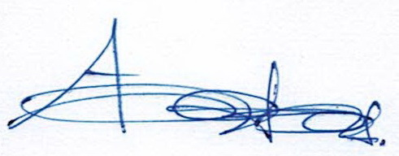
๒ | นายโต้ง | ไสยะ | รองประธานสภา อบต. | 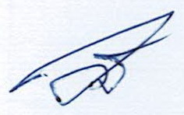
๓ | นายสุพจน์ | อินทรัตน์ | สมาชิก อบต. หมู่ ๑ | 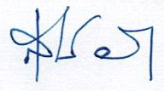
๔ | นายบุญทรง | โภชนะ | สมาชิก อบต. หมู่ 3 | 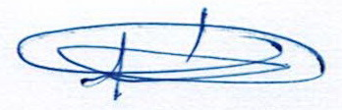
๕ | นายประพัฒน์ | ขอดเรือนแก้ว | สมาชิก อบต. หมู่ 4 | 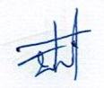
๖ | นายศรัณย์ | เส่งหล้า | สมาชิก อบต. หมู่ 5 | 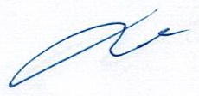
7 | นายวัฒนา | มโนวงค์ | เลขานุการสภา อบต. | 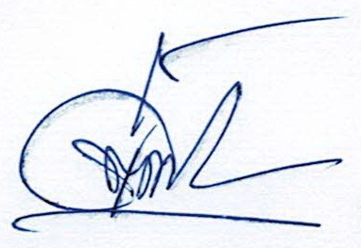

ผู้ไม่มาประชุม
-ไม่มี-

ผู้เข้าร่วมประชุม

ลำดับที่ | ชื่อ - สกุล |  | ตำแหน่ง | ลายมือชื่อ
1 | นายอุทัย | พวงลังกา | นายก อบต.เมืองก๋าย | 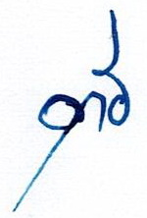
2 | นายอุดร | จิตกล้า | รองนายก อบต.เมืองก๋าย | 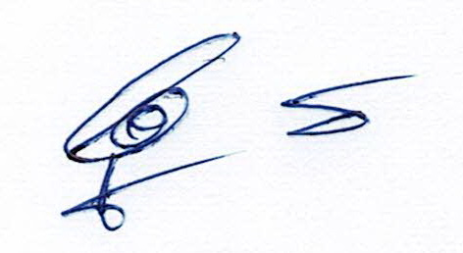
3 | นายวีรพันธุ์ | วิวัฒน์รัตนกุล | รองนายก อบต.เมืองก๋าย | 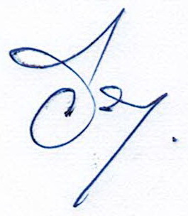
4 | นางสาวพัฒนา | เทพวัง | เลขานายก อบต.เมืองก๋าย | 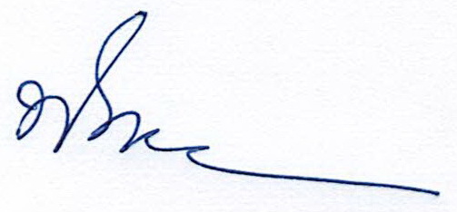

เปิดประชุมสภาฯ เวลา ๐๙.3๐ น.
เลขาสภา อบต.เมืองก๋าย ได้ตรวจสอบรายชื่อสมาชิกสภาท้องถิ่นผู้มาประชุมที่ได้ลงชื่อไว้ครบ
องค์ประชุมแล้ว และได้ให้สัญญาณเรียกสมาชิกสภาท้องถิ่นเข้าห้องประชุม จึงขอเรียนเชิญประธานสภา
องค์การบริหารส่วนตำบลเมืองก๋าย ดำเนินการประชุมตามระเบียบวาระต่อไป

/ระเบียบ…

ระเบียบวาระที่ ๑ เรื่อง ที่ประธานจะแจ้งต่อที่ประชุมทราบ
ประธานสภา อบต.เมืองก๋าย 1.1 แจ้งต่อที่ประชุมสภาองค์การบริหารส่วนตำบลเมืองก๋ายได้ทราบในเรื่อง
(นายเกียรติคุณ ดวงคำ) ที่จะประชุมในวันนี้ก็จะเป็นเรื่องการติดตามงานก่อสร้าง หมู่ 1 - 5 ตามงบประมาณที่เสนอได้พิจารณาจ่ายขาดเงินสะสมเพื่อแก้ไขปัญหาให้ประชาชนตำบลเมืองก๋าย และให้สมาชิก อบต.เมืองก๋าย ได้กำหนดสมัยประชุมสามัญ ประจำปี พ.ศ. 2566

ระเบียบวาระที่ ๒ เรื่อง รับรองรายงานการประชุมครั้งที่แล้วมา (สมัยประชุมวิสามัญ ครั้งที่ 1 ประจำปี พ.ศ. 2566 วันที่ 17 เดือน มกราคม 2566)
ประธานสภา อบต.เมืองก๋าย เชิญเลขานุการสภาฯ ได้อ่านรายงานการประชุม
(นายเกียรติคุณ ดวงคำ)
เลขานุการสภา อบต.เมืองก๋าย เลขานุการสภา อบต. ได้อ่านรายงานการประชุมจนจบ
(นายวัฒนา มโนวงค์)
ประธานสภา อบต.เมืองก๋าย มีสมาชิกฯท่านใดจะแก้ไขเพิ่มเติมหรือไม่
(นายเกียรติคุณ ดวงคำ)
ในที่ประชุมสภา อบต.เมืองก๋าย ไม่มี
ประธานสภา อบต.เมืองก๋าย ถ้าไม่มีขอมติที่ประชุมรับรองรายงานการประชุมครั้งที่แล้วมา (สมัยประชุม
(นายเกียรติคุณ ดวงคำ) วิสามัญ ครั้งที่ 1 ประจำปี พ.ศ. 2566 วันที่ 17 เดือน มกราคม 2566)
มติในที่ประชุมสภา อบต.เมืองก๋าย มีมติรับรองรายงานการประชุม จำนวน 6 เสียง
ไม่รับรอง จำนวน 0 เสียง
งดออกเสียง จำนวน 0 เสียง

ระเบียบวาระที่ ๓ เรื่อง กระทู้ถาม
-ไม่มี-
ในที่ประชุมสภา อบต.เมืองก๋าย รับทราบ

ระเบียบวาระที่ 4 เรื่อง ที่คณะกรรมการที่สภาท้องถิ่นตั้งขึ้นพิจารณาเสร็จแล้ว
-ไม่มี-
ในที่ประชุมสภา อบต.เมืองก๋าย รับทราบ

ระเบียบวาระที่ 5 เรื่อง เรื่อง การกำหนดสมัยประชุมสภาสมัยสามัญ ประจำปี พ.ศ. 2566
ประธานสภา อบต.เมืองก๋าย ตามระเบียบกระทรวงมหาดไทยว่าด้วยข้อบังคับการประชุมสภาท้องถิ่น
(นายเกียรติคุณ ดวงคำ) พ.ศ. 2547 (แก้ไขเพิ่มเติมถึงฉบับที่ 2 พ.ศ. 2554) ข้อ 11 (3) และข้อ21 จึงขอหารือในที่ประชุมว่าในปีนี้จะกำหนดสมัยประชุมสภาสมัยสามัญประจำปี พ.ศ. 2566 กี่สมัย และสมัยแรกของปีถัดไป ขอให้สมาชิกสภาองค์การบริหารส่วนตำบลเมืองก๋ายเสนอ เพื่อจะได้กำหนดสมัยประชุมสภาสมัยสามัญประจำปี พ.ศ. 2566 และสมัยแรกของปีถัดไปต่อไป ขอเรียนเชิญครับ

/นายบุญทรง..

นายบุญทรง โภชนะ (ส.อบต.ม.3) ขอเสนอว่ากำหนด 4 สมัย ดังนี้
สมัยแรกเริ่มวันที่ 1 - 15 กุมภาพันธ์ 2566
สมัยที่สองเริ่มวันที่ 1 – 15 พฤษภาคม 2566
สมัยที่สามเริ่มวันที่ 1 - 15 สิงหาคม 2566
สมัยที่สี่เริ่มวันที่ 1 - 15 พฤศจิกายน 2566
และ สมัยประชุมสภาสมัยสามัญสมัยแรก ประจำปี พ.ศ. 2567
เริ่มวันที่ 1 – 15 กุมภาพันธ์ 2567 จึงขอให้ประธานสภาองค์การบริหาร
ส่วนตำบลเมืองก๋ายได้โปรดพิจารณาครับ
ประธานสภา อบต.เมืองก๋าย มีสมาชิกสภาองค์การบริหารส่วนตำบลเมืองก๋ายจะเสนอเพิ่มเติมอีกหรือไม่
(นายเกียรติคุณ ดวงคำ) ขอเรียนเชิญครับ
ในที่ประชุมสภา อบต.เมืองก๋าย ไม่มี
ประธานสภา อบต.เมืองก๋าย ถ้าไม่มีสรุปว่าสมัยประชุมสภาสมัยสามัญประจำปี พ.ศ. 2566 กำหนด 4
(นายเกียรติคุณ ดวงคำ) สมัย และสมัยแรกของปีถัดไป ดังนี้
1. สมัยประชุมสภาสมัยสามัญประจำปี พ.ศ. 2566
สมัยแรก วันที่ 1 - 15 กุมภาพันธ์ 2566
สมัยที่สอง วันที่ 1 – 15 พฤษภาคม 2566
สมัยที่สาม วันที่ 1 - 15 สิงหาคม 2566
สมัยที่สี่ วันที่ 1 - 15 พฤศจิกายน 2566
2. สมัยประชุมสภาสมัยสามัญสมัยแรก ประจำปี พ.ศ. 2567
สมัยแรก วันที่ 1 – 15 กุมภาพันธ์ 2567
ประธานสภา อบต.เมืองก๋าย มีสมาชิกสภาองค์การบริหารส่วนตำบลเมืองก๋ายจะเสนอเพิ่มเติมอีกหรือไม่
(นายเกียรติคุณ ดวงคำ) ขอเรียนเชิญครับ
ในที่ประชุมสภา อบต.เมืองก๋าย ไม่มี
ประธานสภา อบต.เมืองก๋าย ถ้าไม่มีขอมติในที่ประชุมสภาองค์การบริหารส่วนตำบลเมืองก๋ายให้ความ
(นายเกียรติคุณ ดวงคำ) เห็นชอบด้วยครับ
ในที่ประชุมสภา อบต.เมืองก๋าย มีมติเห็นชอบ 6 เสียง
ไม่เห็นชอบ 0 เสียง
งดออกเสียง 0 เสียง

ระเบียบวาระที่ 6 เรื่อง ติดตามงานก่อสร้าง
ประธานสภา อบต.เมืองก๋าย แจ้งต่อที่ประชุมสภา อบต.เมืองก๋าย ว่า นายช่างโยธาปฏิบัติงาน (นายสม
(นายเกียรติคุณ ดวงคำ) เพ็ชร ทิศเมือง) จะได้ชี้แจงในรายละเอียดงานก่อสร้างต่อที่ประชุมได้รับทราบ ขอเชิญครับ
นายช่างโยธาปฏิบัติงาน ได้ชี้แจงงานก่อสร้างที่สภา อบต.เมืองก๋าย ได้พิจารณาจ่ายขาดเงินสะสมใน
(นายสมเพ็ชร ทิศเมือง) ของถนนทุกหมู่บ้านเสร็จแล้ว ยังคงค้างงานปรับปรุงศูนย์พัฒนาเด็กเล็กบ้านม่อนเงาะ หมู่ 5 และตอนนี้กำลังจะประชุมคณะกรรมการโรงเรียนเพื่อที่จะให้ทางองค์การบริหารส่วนตำบลเมืองก๋ายเข้าดำเนินการ ในส่วนของศูนย์พัฒนาเด็กเล็กบ้านเหล่า หมู่ 4 ก็จะเริ่มดำเนินการเช่นเดียวกัน สำหรับงานก่อสร้างถนน หมู่ 2 หน้า 4 SKY สภาเห็นสมควรอย่างไร
ในที่ประชุมสภา อบต.เมืองก๋าย มีมติให้จัดสร้างที่แห่งใหม่ไม่ย้อนกลับไปที่เดิม คือ หน้า 4 SKY
/นักวิเคราะห์…
นักวิเคราะห์ฯ จะขออธิบายเรื่องการขออนุญาตการใช้ที่ราชพัสดุ
(นายสมเจตต์ อุดเถิน)
ประธานสภา อบต.เมืองก๋าย เวลา 12.00 น. ขอพักการประชุม และจะประชุมวาระที่เหลือต่อไปในช่วง
(นายเกียรติคุณ ดวงคำ) บ่าย เริ่มเวลา 13.30 น. เป็นต้นไป

- พักการประชุม -

เปิดประชุมเวลา 13.30 น.
ประธานสภา อบต.เมืองก๋าย ได้เชิญนักวิเคราะห์นโยบายและแผนชำนาญการอธิบายการขออนุญาตใช้ที่
(นายเกียรติคุณ ดวงคำ) ราชพัสดุ
นักวิเคราะห์ฯ ได้แจ้งเรื่องแนวทางการขออนุญาตใช้ที่ราชพัสดุ และจะสรุปเป็นเอกสาร
(นายสมเจตต์ อุดเถิน) มอบให้สมาชิก อบต. ทราบต่อไป
1. การขอใช้อาคารศูนย์พัฒนาเด็กเล็กบ้านเหล่า หมู่ 4 และศูนย์พัฒนาเด็ก
เล็กบ้านม่อนเงาะ หมู่ 5
2. การใช้ที่สนามกีฬาเก่าโรงเรียนบ้านออบ
นายก อบต.เมืองก๋าย แจ้งต่อที่ประชุมสภา อบต.เมืองก๋าย ทราบ ดังนี้
(นายอุทัย พวงลังกา) 1. เรื่อง การไปอบรมวันที่ 28 กุมภาพันธ์ 2566 ที่จังหวัดอุดรธานี
2. ไม้ล้มทับรถจักรยานยนต์ของกู้ชีพ (เฮง)
3. กำลังทำเรื่องซ่อมแซมรถแบคโฮ
4. ถนนสายหลักที่ได้รับความเสียหายจากพายุโนรู หมู่ที่ 1 , 2 และ 3 ทาง
หลวงชนบทเข้ามาสำรวจและจะจัดงบประมาณมาซ่อมแซม ส่วนหมู่ที่ 5 ทาง อบจ.เชียงใหม่ จะเข้ามาช่วยเหลือแก้ไขให้ดีขึ้น

ระเบียบวาระที่ 7 เรื่อง อื่น ๆ
ประธานสภา อบต.เมืองก๋าย 7.1 แจ้งต่อที่ประชุมสภา อบต.เมืองก๋าย นักพัฒนาชุมชน อบต.เมืองก๋าย จะ
(นายเกียรติคุณ ดวงคำ) ได้โอนย้ายไปยัง อบต.ขุนยวม
7.2 เรื่อง การบริหารจัดการแนวกันไฟของแต่ละหมู่บ้าน
ประธานสภา อบต.เมืองก๋าย ในที่ประชุมมีใครจะเสนอเรื่องอะไรอีกไหมครับ
(นายเกียรติคุณ ดวงคำ)
ในที่ประชุมสภา อบต.เมืองก๋าย ไม่มี
ประธานสภา อบต.เมืองก๋าย ถ้าไม่มี ขอปิดการประชุม
(นายเกียรติคุณ ดวงคำ)
ปิดประชุมเวลา 15.30 น.

ลงชื่อ ผู้จดบันทึกการประชุม
(นายวัฒนา มโนวงค์)
เลขานุการสภาองค์การบริหารส่วนตำบลเมืองก๋าย

.
ลงชื่อ กรรมการตรวจรายงานการประชุม
(นายศรัณย์ เส่งหล้า)

/ลงชื่อ…

ลงชื่อ กรรมการตรวจรายงานการประชุม
(นายประพัฒน์ ขอดเรือนแก้ว)

ลงชื่อ กรรมการตรวจรายงานการประชุม
(นายบุญทรง โภชนะ)

ลงชื่อ ผู้รับรองบันทึกการประชุม
(นายเกียรติคุณ ดวงคำ)
ประธานสภาองค์การบริหารส่วนตำบลเมืองก๋าย

